Nota de prensa a publicar el 22/2/2023 a las 10 h (CET)
CARMENES multiplica el número de planetas conocidos en el vecindario solar
Veinte mil observaciones del instrumento CARMENES se hacen públicas hoy. CARMENES es el espectrógrafo “cazaplanetas” del telescopio de 3,5 metros de Calar Alto, co-desarrollado por el Instituto de Astrofísica de Andalucía (IAA-CSIC), que ya ha permitido descubrir 59 planetas, algunos en la zona de habitabilidad alrededor de estrellas enanas rojas en la vecindad del Sol.

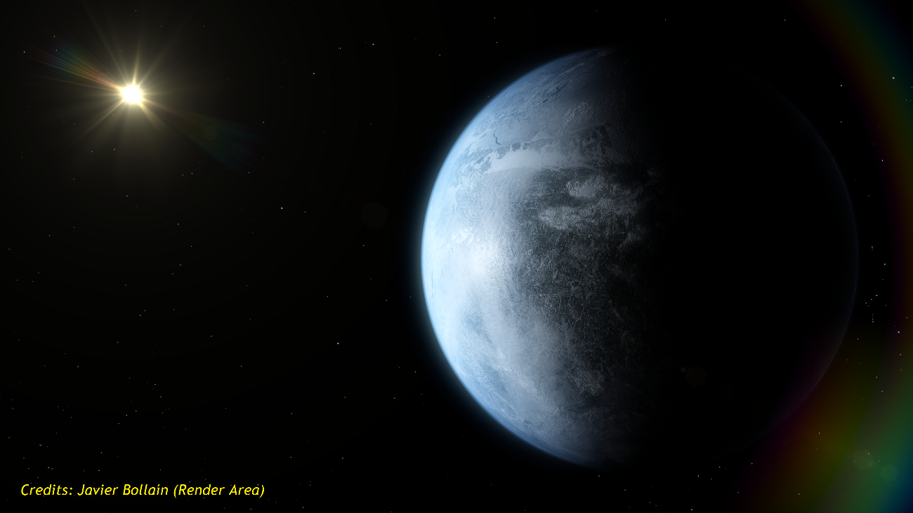

Almería, 22 febrero 2023
El consorcio del proyecto CARMENES acaba de publicar los datos correspondientes a unas veinte mil observaciones tomadas entre 2016 y 2020, de una muestra de 362 estrellas frías cercanas. El instrumento, que opera desde el telescopio de 3.5 metros del Observatorio de Calar Alto, se centra en la búsqueda de exoplanetas similares a la Tierra (rocosos y templados) con posibilidad de albergar agua líquida en superficie si se hallan en la zona de habitabilidad de su estrella. Entre la multitud de datos liberados destacan los que han permitido el descubrimiento de 59 exoplanetas, una decena de ellos potencialmente habitables. Los resultados se publican en la revista Astronomy & Astrophysics.
“Desde que entró en funcionamiento, CARMENES ha reanalizado diecisiete planetas conocidos y ha descubierto y confirmado 59 nuevos planetas en el vecindario de nuestro Sistema Solar, contribuyendo notablemente a ampliar el censo de exoplanetas próximos”, señala Ignasi Ribas, investigador del Institut de Ciències de l'Espai, (IEEC-CSIC) que encabeza el artículo.
De hecho, este instrumento ha multiplicado el número de exoplanetas que conocemos alrededor de estrellas frías cercanas. Esta primera liberación de datos permitirá su uso en abierto a la comunidad científica internacional, lo que incrementará la producción científica de CARMENES, que ha observado prácticamente la mitad de todas las estrellas pequeñas cercanas (una parte de ellas solo puede observarse desde el hemisferio sur). Además, los espectros obtenidos proporcionan también información de gran valor sobre las fotosferas de las estrellas y de las atmósferas de sus planetas.
El artículo publicado en Astronomy & Astrophysics es, precisamente, el número cien del consorcio CARMENES, lo que muestra el éxito del proyecto. En este estudio se han liberado los datos correspondientes a la información obtenida en luz visible, y en el futuro tendrá lugar una segunda liberación de datos con las medidas en el infrarrojo.
El proyecto CARMENES continúa a través de CARMENES Legacy-Plus. Co-liderado por el IAA-CSIC y el ICE-CSIC, se trata de la continuación natural y la ampliación de las exitosas observaciones con el instrumento, que han acumulado casi ochocientas noches útiles de observación durante cinco años. Está pensado como un monitoreo exhaustivo para detectar y caracterizar sus exoplanetas durante trescientas noches.
“Además del proyecto científico, desde el IAA-CSIC, y en estrecha colaboración con los técnicos e ingenieros del Observatorio de Calar Alto, estamos desarrollando una mejora técnica para dotar de más precisión al canal infrarrojo. Denominado CARMENES-PLUS, este proyecto instrumental permitirá mantener la alta competitividad de CARMENES, no solo ampliando su búsqueda de planetas rocosos sino también permitiendo la caracterización de sus posibles atmósferas, que constituye el siguiente reto observacional en el campo – destaca Pedro J. Amado, investigador del IAA-CSIC que coordinó el desarrollo del brazo infrarrojo de CARMENES y que encabeza CARMENES-PLUS.
“El éxito de la primera etapa del proyecto CARMENES, tanto del instrumento original como del tiempo de observación garantizado durante sus cinco primeros años de búsqueda de otros planetas, concretado con los casi sesenta nuevos mundos descubiertos, muestran el compromiso de todo el equipo de Calar Alto con los proyectos observacionales e instrumentales de largo recorrido. Compromiso renovado con tres otros grandes programas de legado en curso con el telescopio de 3,5 m. Dos de esos legados (KOBE y LEGACY+) ya han usado el equivalente a un año de observación con CARMENES desde el 2021, para rastrear planetas aún por descubrir y para entender mejor los ya conocidos” concluye Jesús Aceituno, director del observatorio de Calar Alto.

UN INSTRUMENTO ÚNICO
CARMENES emplea la técnica de velocidad radial, que busca diminutas oscilaciones en el movimiento de las estrellas generadas por la atracción de los planetas que giran a su alrededor. Y lo hace en torno a estrellas enanas rojas (o enanas M), más pequeñas que nuestro Sol, que ofrecen las condiciones para la existencia de agua líquida en órbitas cercanas y en las que, a diferencia de las de tipo solar, podemos detectar las oscilaciones producidas por planetas similares al nuestro con la tecnología actual.
CARMENES es un instrumento único en el mundo, tanto en precisión como en estabilidad, cualidades indispensables para medir las pequeñas variaciones de velocidad que un planeta produce en las estrellas: CARMENES detecta variaciones de velocidad en el movimiento de estrellas situadas a cientos de billones de kilómetros con una precisión del orden de un metro por segundo. Para ello, trabaja en condiciones de vacío y con temperaturas controladas hasta la milésima de grado.
CARMENES ha sido desarrollado por un consorcio de once instituciones alemanas y españolas. En España participan el Instituto de Astrofísica de Andalucía (IAA-CSIC), que colidera el proyecto y ha desarrollado el canal infrarrojo, el Institut de Ciències de l'Espai, (IEEC-CSIC), la Universidad Complutense de Madrid (UCM), el Instituto de Astrofísica de Canarias (IAC) y el Centro de Astrobiología (CAB, CSIC-INTA). Ha obtenido financiación de la Sociedad Max Planck (MPG), el Consejo Superior de Investigaciones Científicas (CSIC) y los miembros del consorcio CARMENES, con contribuciones del Ministerio de Economía y Hacienda español (MINECO), los estados de Baden-Württemberg y Baja Sajonia, la Fundación Alemana para la Ciencia (DFG), la Fundación Klaus Tschira (KTS), la Junta de Andalucía y la Unión Europea a través de los fondos FEDER/ERF.
El Observatorio de Calar Alto es una de las infraestructuras que pertenecen al mapa de Infraestructuras Científicas y Técnicas Singulares (ICTS), aprobado por el Consejo de Política Científica, Tecnológica y de Innovación (CPCTI) el 11 de marzo de 2022.
REFERENCIA

I. Ribas et al. “The CARMENES search for exoplanets around M dwarfs. Guaranteed-time observations data release 1 (2016-2020)” Astronomy & Astrophysics, febrero 2023

CONTACTO
Instituto de Astrofísica de Andalucía (IAA-CSIC)
Pedro Amado, pja @ iaa.es

Observatorio de Calar Alto
Jesús Aceituno, director @ caha.es

COMMUNICACIÓN – OBSERVATORIO DE CALAR ALTO
prensa@caha.es
Tfno: (+34) 958 230 53

